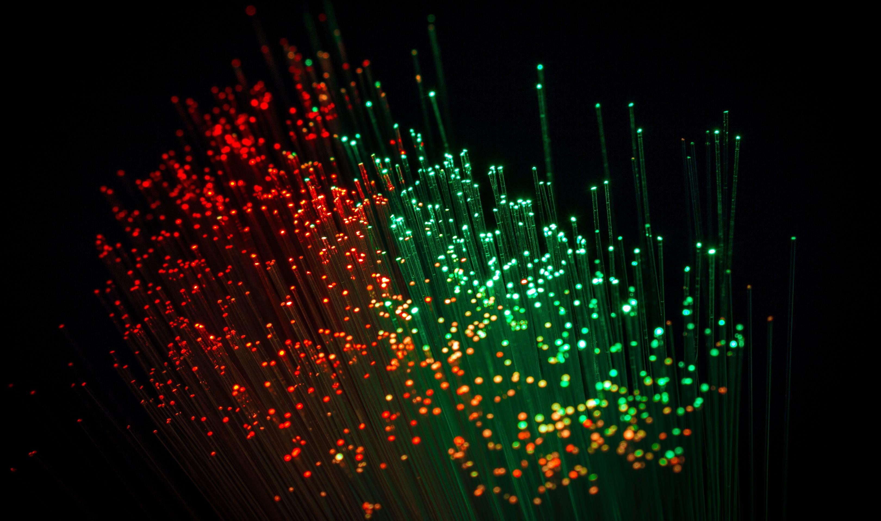

|  |
| --- |
|  |
| Administración de Sistemas y Redes  Práctica 2 |
| 9 febrero  Autor: Eduardo Blanco Bielsa  UO: UO285176  Correo: UO285176@uniovi.es |
|  |

# Índice

Índice 2

A. Replicación y traslado de máquinas virtuales 3

B. Instantáneas 6

C. Añadir un nuevo disco a las MVs 8

D. Trasvase de discos entre máquinas con distintos operativos 12

# Replicación y traslado de máquinas virtuales

* Antes de la clonación

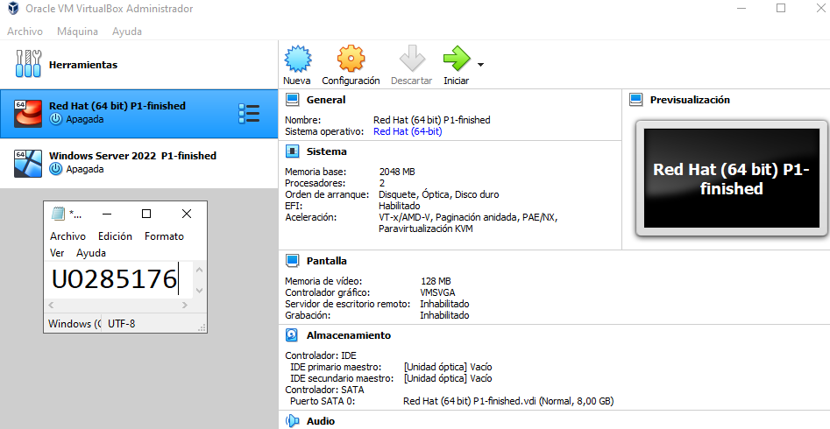

* Después de la clonación

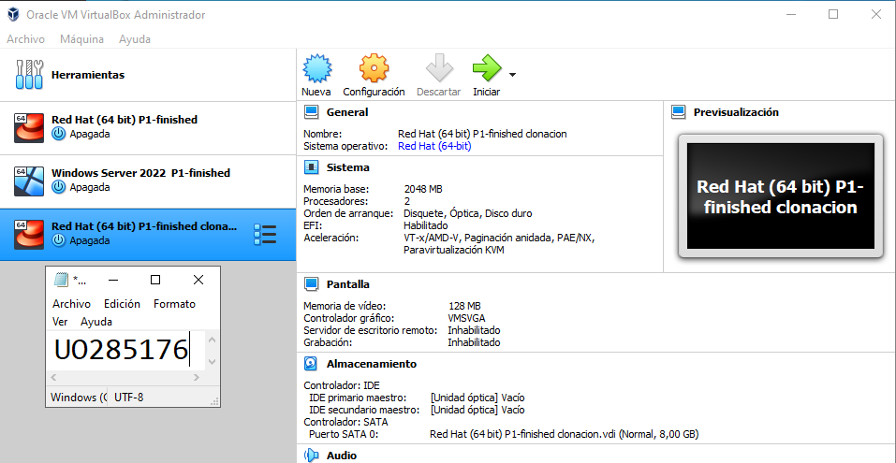

* Si intentamos hacer una copia, no podemos ejecutarlo en la misma máquina porque ya existe una máquina con la misma UUID:

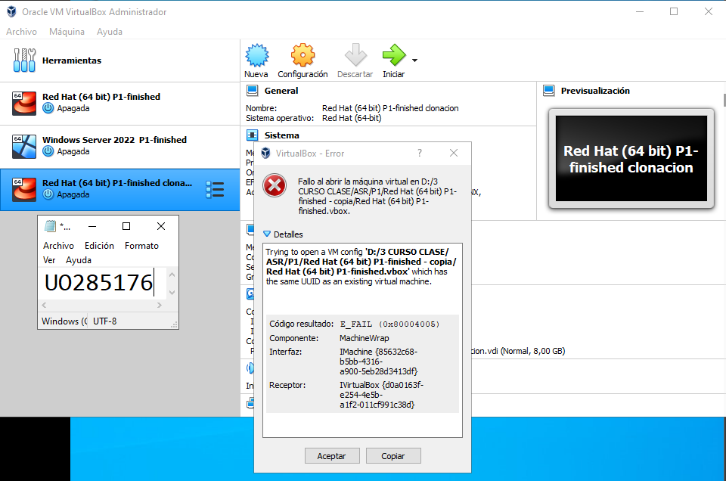

* Habría que cambiar el UUID con VBoxManger.
* Al hacer la exportación:

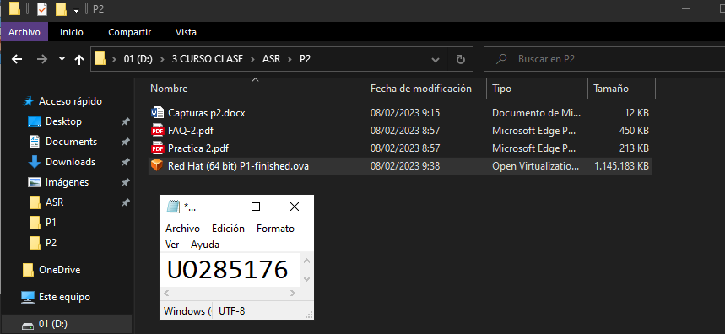

* Si abrimos el comprimido con 7zip:

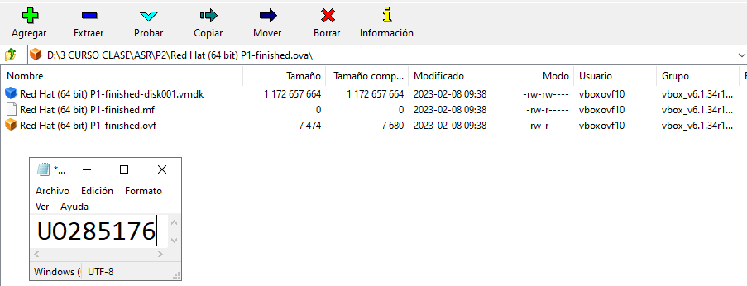

* Importamos el servicio virtualizado:

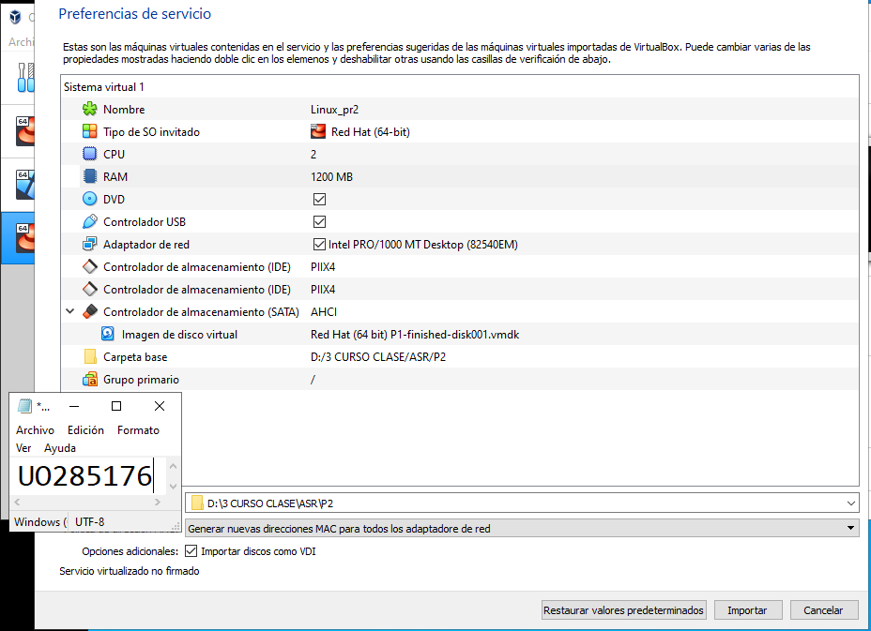

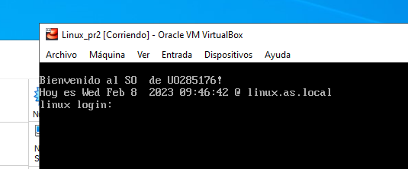

# Instantáneas

* Tomamos una instantánea llamada Inicio:

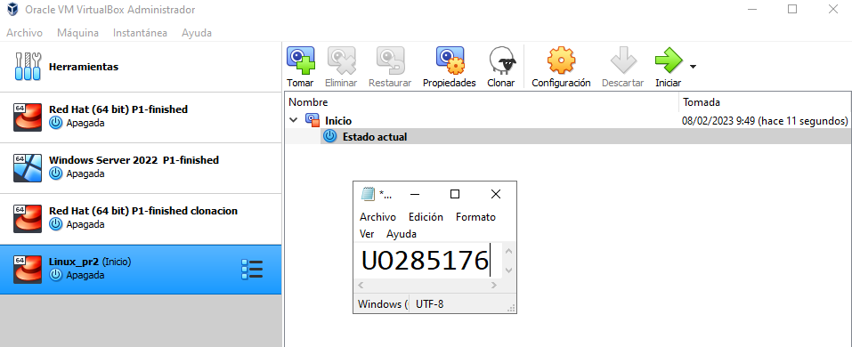

* Comprobamos que $ nslookup no existe:

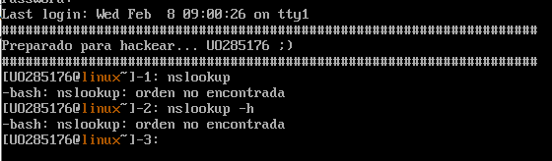

* Comprobamos que se instaló nslookup:

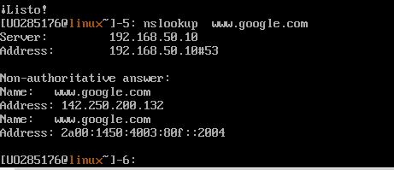

* Revertimos la máquina a inicio mejorado:

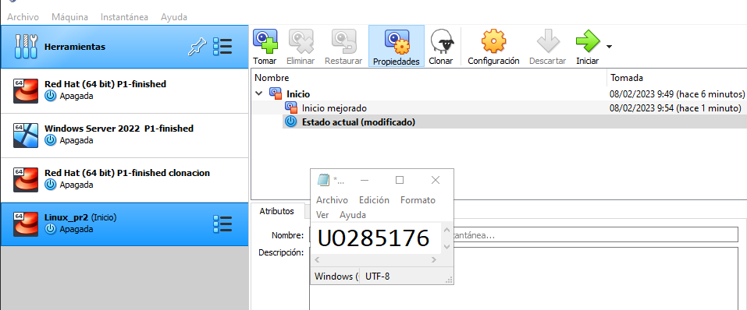

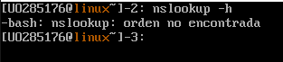

* Hacemos la clonación y recuperamos la snapshot:

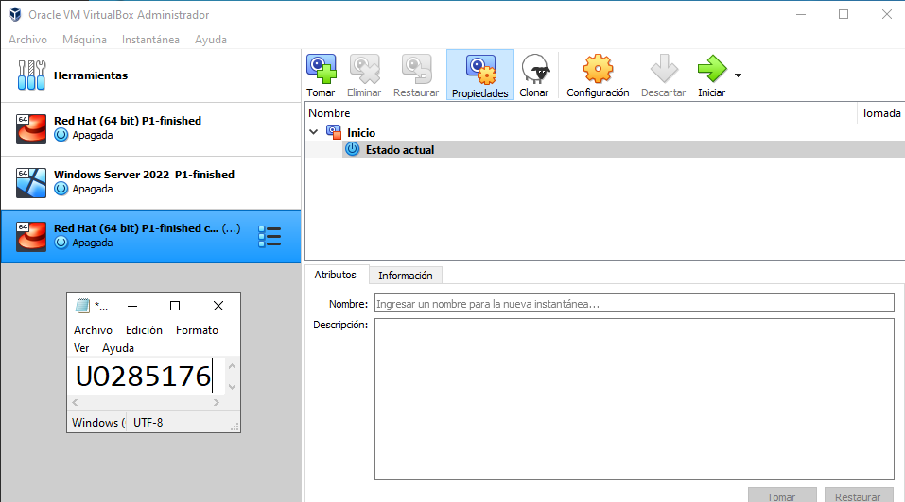

# Añadir un nuevo disco a las MVs

* Creamos un nuevo disco de 8Gb:

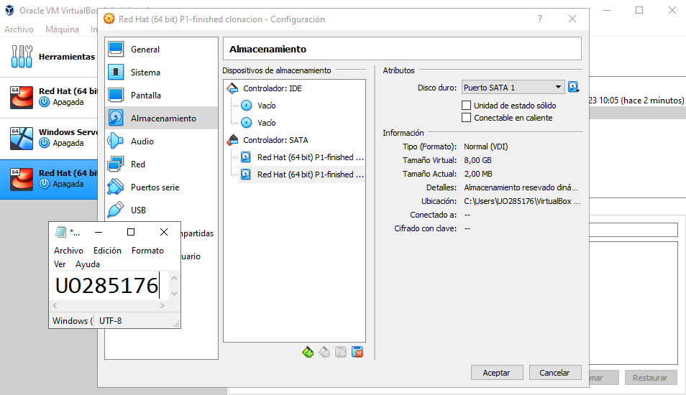

* Consultamos las particiones actuales y el sistema de ficheros de la unidad sda:

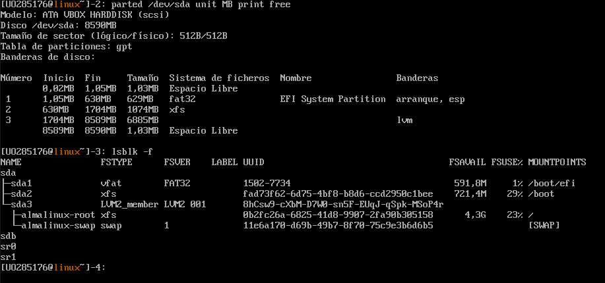

* Dispositivos de almacenamiento: ¿Cuál es el nombre del fichero de dispositivo del nuevo disco?

**/dev/sdb**

* Para crear una partición de 512 Mb con gdisk:

Consultar -> <https://edumotivation.com/how-to-create-guid-partitions-in-linux/>

* Creamos una segunda partición de 3Gib con gdisk
* Creamos una tercera partición con el resto de almacenamiento:

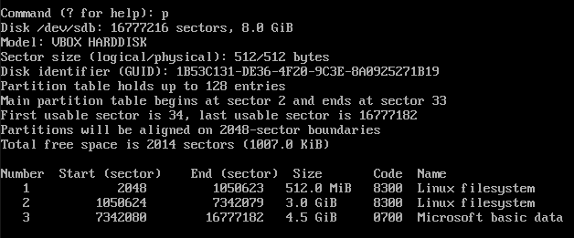

* Escribimos:

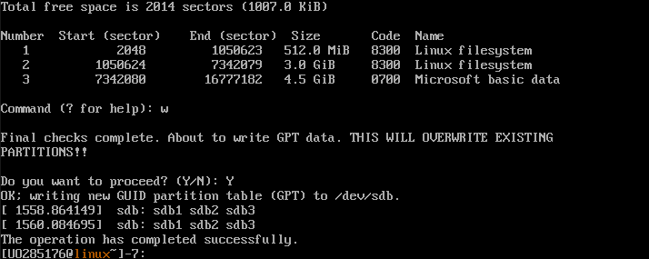

* Comprobamos las particiones con el comando $ parted:

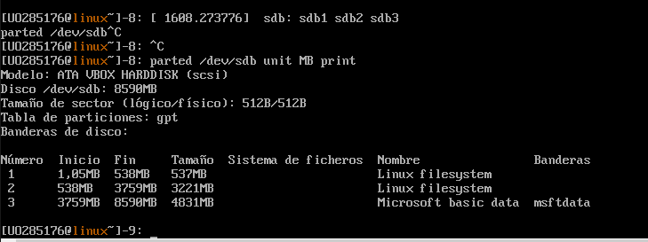

* Para cambiar la etiqueta de un sistema de archivos xfs mirar: <https://unix.stackexchange.com/questions/244120/changing-label-of-xfs-root-file-system> ($ xfs_admin -L “newLabel” /dev/XXX1)
* Para crear un sistema de archivos fat32 consultar: <https://hazlolinux.com/gestion-de-discos/creacion-de-sistemas-de-archivos-fat-en-linux/> ($ mkfs.vfat -F 32 -n ETIQUETA /dev/XXX3)

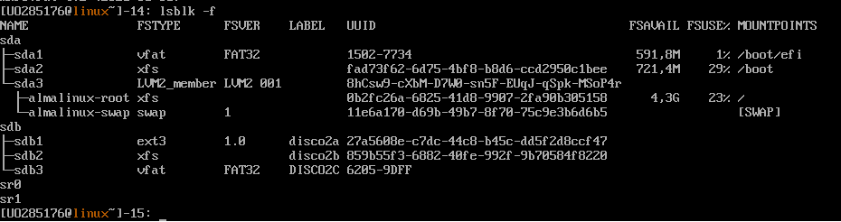

* Hacemos el montaje del filesystem (se han montado todos en /mnt/pruebaX siendo x el número de sdbX) y se han creado unos ficheros de prueba:

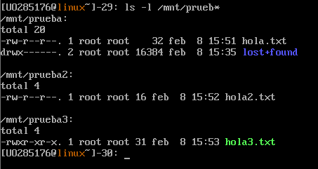

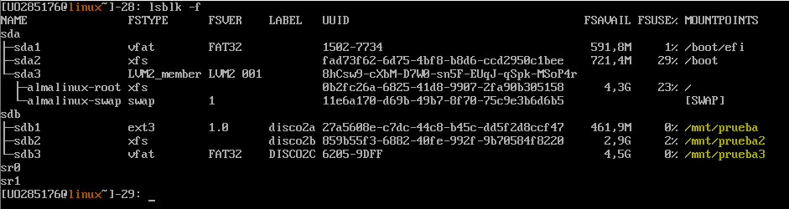

* Inicializamos los discos como GPT:

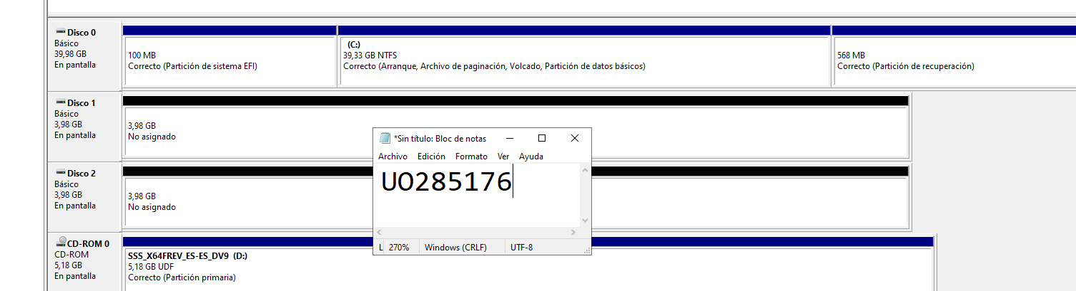

* Hacemos que el primero sea de tipo NTFS:

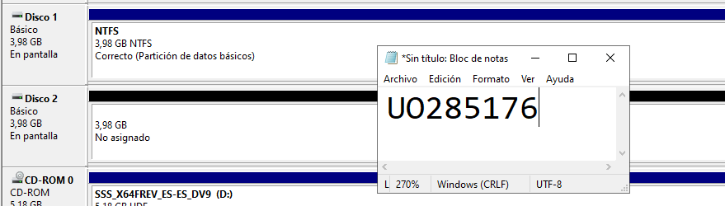

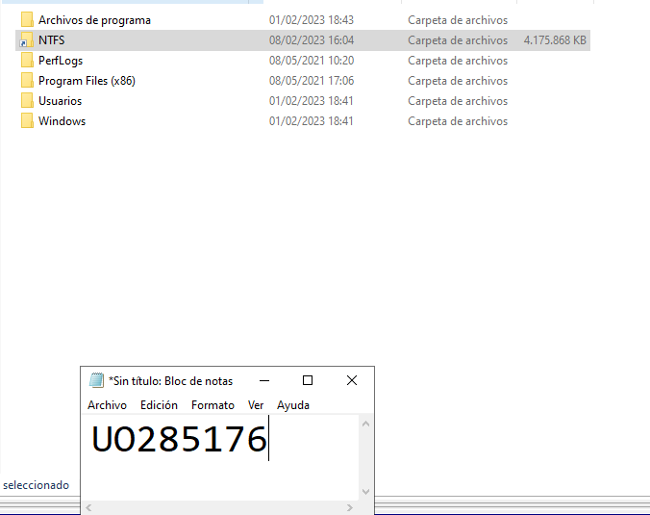

* Creamos las dos particiones de tipo FAT32:

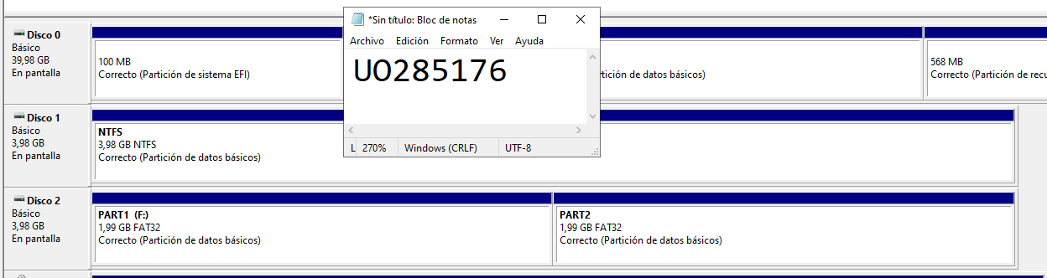

* Unimos los discos con un volumen NTFS distribuido (con un tamaño aproximado de 8GB). No me dejaba asignar la etiqueta E (porque la usa VBox), pero le puse Z:

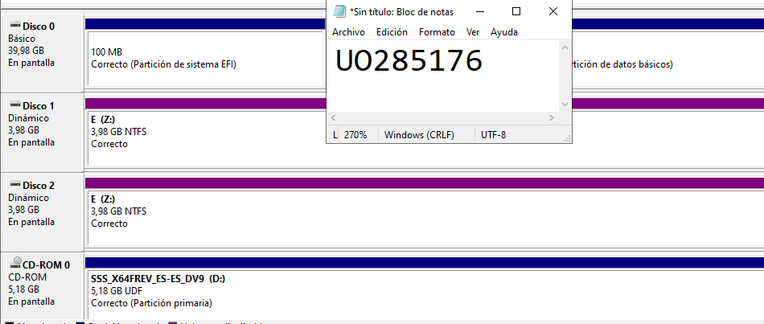

* Ahora creamos el volumen reflejado (con un tamaño de 4Gb aproximados):

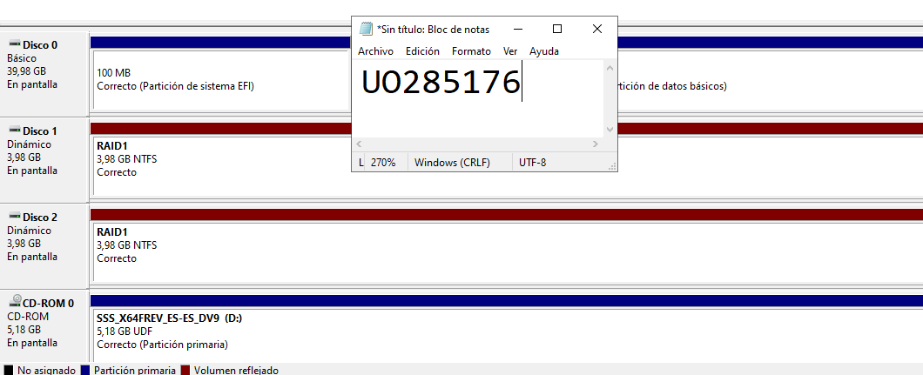

# Trasvase de discos entre máquinas con distintos operativos

* Hacemos el trasvase de discos.
* Primero lo instalamos en Linux.
* Ejecutamos los comandos necesarios para que Linux reconozca la partición NTFS:

$ dnf –y install epel-release

$ dnf -y upgrade

$ dnf –y install ntfs-3g

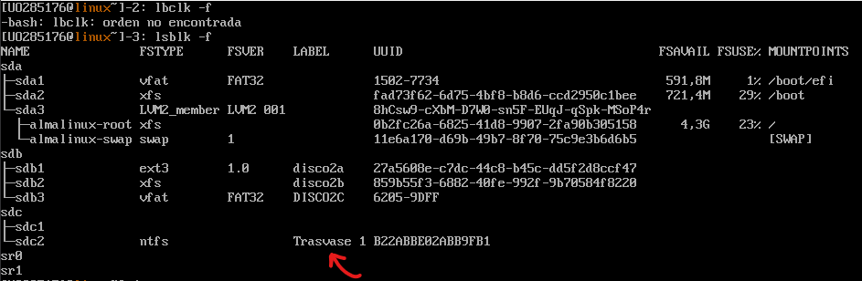

* Me salió este error:

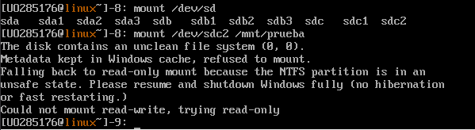

* Por lo que probé la solución:

$ dnf -y install ntfsprogs

$ ntfsfix /dev/sdcX

* Comprobé que el archive fuese el mismo:

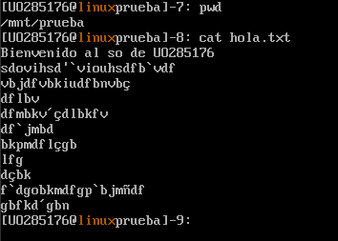

* En el disco duro1 hay otra partición que contiene una partición reservada de Microsoft ($ parted /dev/sdc unit MB print free):



* Además, también hay un pequeño espacio libre de unos 2 MB.
* Esto es necesario en caso de que el disco se vuelva a eyectar de Linux y se pase a Windows, pues ahí se incluye el gestor de arranque y los datos de configuración de Windows (y archivos para cifrado con Bitlocker). Fuentes:
* <https://www.muycomputer.com/2014/07/15/particion-reservada-de-windows/>
  + <https://www.solvetic.com/tutoriales/article/4318-que-es-particion-reservado-para-sistema-windows-10-8-7/>

